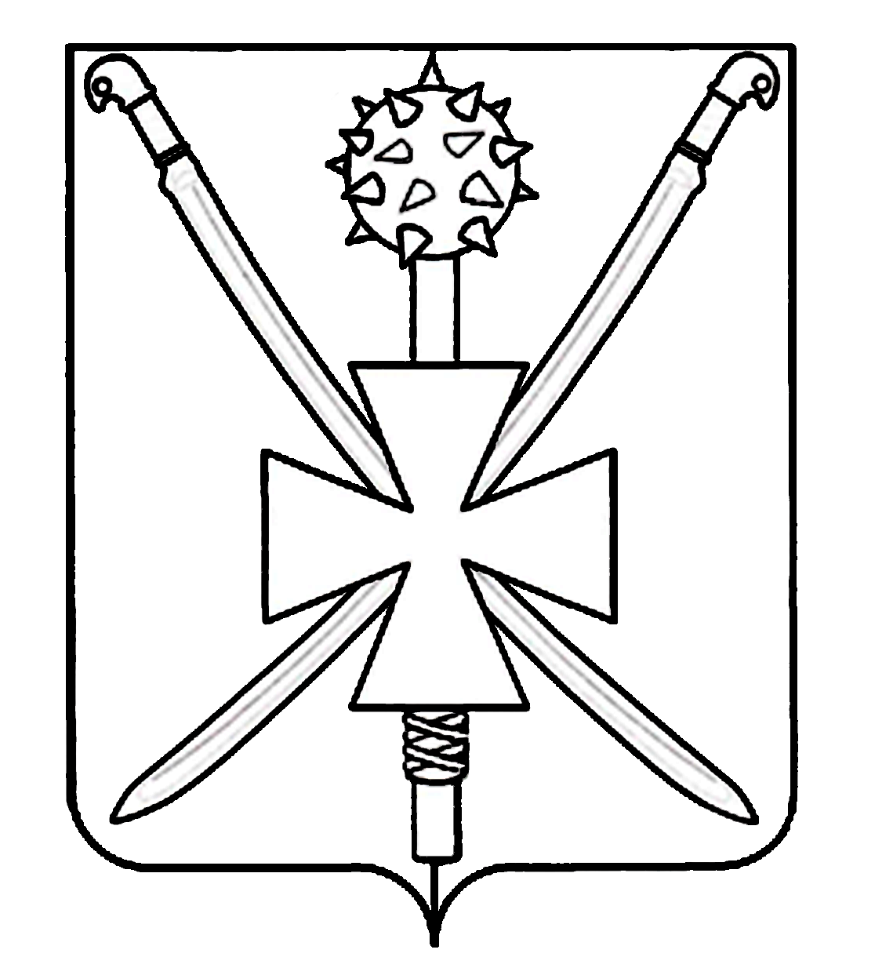

СОВЕТ
АТАМАНСКОГО СЕЛЬСКОГО ПОСЕЛЕНИЯ
ПАВЛОВСКОГО РАЙОНА
РЕШЕНИЕ
от 27.03.2025 г. № 12/30
ст-ца Атаманская

Об утверждении Положения

об административной комиссии и состава административной комиссии Атаманского сельского поселения Павловского района

На основании статьи 11.3 закона Краснодарского края от 23 июля 2003 года № 608 – КЗ «Об административных правонарушениях», Устава Атаманского сельского поселения, в целях усиления борьбы с административными правонарушениями на территории Атаманского сельского поселения, Совет Атаманского сельского поселения р е ш и л:
1. Утвердить состав административной комиссии Атаманского сельского поселения Павловского района (приложение №1).
2. Утвердить Положение об административной комиссии Атаманского сельского поселения Павловского района (приложение №2).
3. Организацию выполнения настоящего решения возложить на администрацию Атаманского сельского поселения Павловского района (Пронько);
4. Опубликовать (разместить) настоящее решение на официальном сайте администрации муниципального образования Павловский район в информационно-телекоммуникационной сети «Интернет»: pavl23.ru и на официальном сайте Атаманского сельского поселения Павловского района www.atamanskoesp.ru.
5. Контроль за выполнением настоящего решения возложить на комиссию по вопросам местного самоуправления.
5. Решение вступает в силу со дня его официального опубликования.

Глава Атаманского сельского поселения
Павловского района С.М. Пронько

ПРИЛОЖЕНИЕ №1
к решению Совета Атаманского
сельского поселения
Павловского района
от 27.03.2025 г.№12/30

СОСТАВ
административной комиссии Атаманского сельского поселения Павловского района

Черкунова  Светлана Васильевна | - ведущий специалист администрации Атаманского сельского поселения, председатель комиссии;
Робертус  Наталья Васильевна | - ведущий специалист администрации Атаманского сельского поселения, заместитель председателя комиссии;
Дворецкий  Мирослав Валерьевич | - ведущий специалист администрации Атаманского сельского поселения, секретарь комиссии;  Члены комиссии:
Забегайло  Александр Андреевич  Гром  Геннадий Геннадьевич | - депутат Совета Атаманского сельского поселения;  - депутат Совета Атаманского сельского  Поселения.
Глава Атаманского сельского поселения
Павловского района С.М. Пронько

ПРИЛОЖЕНИЕ № 2
к решению Совета Атаманского
сельского поселения
Павловского района
от 27.03.2025 г.№ 12/30

ПОЛОЖЕНИЕ
об административной комиссии
Атаманского сельского поселения Павловского района

1. Общие положения

1.1. Административная комиссия при администрации Атаманского сельского поселения Павловского района образуется решением Совета Атаманского сельского поселения по представлению главы Атаманского сельского поселения.
1.2. Комиссия в своей деятельности руководствуется Конституцией РФ, Кодексом Российской Федерации об административных правонарушениях, законом Краснодарского края от 23 июля 2003 года № 608-КЗ «Об административных правонарушениях в Краснодарском крае», законом Краснодарского края от 14 декабря 2006 года №1144-КЗ «О наделении органов местного самоуправления муниципальных образований Краснодарского края отдельными государственными полномочиями по образованию и организации деятельности административных комиссий», другим законодательством Российской Федерации и Краснодарского края, настоящим положением.
1.3. Административная комиссия создается в составе председателя, его заместителя, ответственного секретаря и иных членов административной комиссии на срок полномочий Совета Атаманского сельского поселения Павловского района.
Численный состав административной комиссии составляет пять человек.
1.4. Председатель, заместитель председателя и ответственный секретарь административной комиссии назначаются из числа лиц, замещающих должности муниципальной службы Атаманского сельского поселения Павловского района.
1.5. Контроль за деятельностью административной комиссии осуществляется администрацией Атаманского сельского поселения Павловского района.
1.6. Материально-техническое обеспечение деятельности административной комиссии возлагается на администрацию Атаманского сельского поселения Павловского района.
1.7. Административная комиссия имеет бланки со своим наименованием.
1.8. Административная комиссия не является юридическим лицом.

2. Цели и функции административной комиссии
2.1. Административная комиссия Атаманского сельского поселения Павловского района - постоянно действующий коллегиальный орган, уполномоченный осуществлять подготовку к рассмотрению и рассматривать дела об административных правонарушениях, предусмотренных Законом Краснодарского края от 23 июля 2003 года № 608-КЗ «Об административных правонарушениях» и совершенных на территории Атаманского сельского поселения Павловского района, а также выносить по этим делам решения в порядке, установленном федеральным законом.
2.2. К лицу, совершившему административное правонарушение, административная комиссия может применять административные взыскания, предусмотренные действующим законодательством, устанавливающим ответственность за данный вид правонарушения.
2.3. Если при рассмотрении дела об административном правонарушении будет установлено, что правонарушение по своему характеру подпадает под признаки преступления, административная комиссия направляет материалы в отношении правонарушителя в правоохранительные органы.
3. Порядок организации административной комиссии
3.1. Административная комиссия проводит заседания по мере поступления протоколов, но не реже двух раз в месяц.
Заседания административной комиссии считаются правомочными, если в них участвует более половины от установленного числа членов административной комиссии.
Решения на заседаниях комиссии принимаются путем открытого голосования. Решение считается принятым, если за него проголосовало большинство присутствующих членов комиссии. В случае равного количества голосов «за» и «против» голос председателя комиссии является решающим.
Голосование производится в отсутствии лица, привлекаемого к административной ответственности, и других участников производства по делам об административных правонарушениях.
3.2. Председатель административной комиссии:
- осуществляет руководство деятельностью административной комиссии;
- председательствует на заседаниях административной комиссии, организует и планирует ее работу;
- назначает заседания административной комиссии;
- подписывает решения, постановления, принятые на заседаниях административной комиссии, а также протоколы заседаний административной комиссии;
- направляет в уполномоченные государственные органы, осуществляющие контроль за осуществлением органами местного самоуправления отдельных государственных полномочий, а также за использованием предоставленных на эти
цели материальных и финансовых средств, запрашиваемую информацию и отчетные документы о деятельности административной комиссии в установленные сроки;
- осуществляет иные полномочия, отнесенные к его компетенции.
3.3. Заместитель председателя административной комиссии:
- выполняет поручения председателя административной комиссии;
- исполняет обязанности председателя административной комиссии в его отсутствии или при невозможности выполнения им своих обязанностей.
3.4. Ответственный секретарь административной комиссии:
- осуществляет подготовку заседаний административной комиссии;
- осуществляет организационное и техническое обслуживание деятельности административной комиссии;
- ведет делопроизводство административной комиссии, отвечает за учет и сохранность документов административной комиссии;
- оповещает членов административной комиссии и лиц, участвующих в производстве по делу об административном правонарушении, о времени и месте рассмотрения дела;
- осуществляет прием и регистрацию документов и материалов, поступающих в административную комиссию, а также их подготовку для рассмотрения на заседании административной комиссии;
- ведет и подписывает протоколы заседаний административной комиссии, а также решения, принимаемые административной комиссией;
- выполняет поручения председателя административной комиссии, его заместителя;
- осуществляет иные полномочия, отнесенные к его компетенции.
Во время отсутствия ответственного секретаря административной комиссии его полномочия осуществляет один из членов административной комиссии.
3.5. Члены административной комиссии:
- участвуют в подготовке заседаний административной комиссии;
- предварительно, до заседания административной комиссии, знакомятся с материалами дел об административных правонарушениях, внесенными на ее рассмотрение;
- вносят председателю административной комиссии предложения об отложении рассмотрения дела при необходимости дополнительного выяснения обстоятельств дела;
- участвуют в рассмотрении дел и принятии решений административной комиссией;
- в случае несогласия с принятым решением имеют право изложить письменно свое особое мнение по рассмотренному вопросу, которое подлежит обязательному приобщению к протоколу заседания административной комиссии;
- осуществляют иные полномочия, предусмотренные действующим законодательством.
Члены административной комиссии обладают равными правами при рассмотрении дела об административном правонарушении.
4. Производство по делам об административных правонарушениях
4.1. Задачами производства по делам об административных правонарушениях являются своевременное, всестороннее, полное и объективное выяснение обстоятельств каждого дела, решение его в точном соответствии с законодательством, обеспечение исполнения вынесенного постановления, предупреждение правонарушений.
4.2. Административные комиссии рассматривают дела об административных правонарушениях, предусмотренные Законом Краснодарского края от 23 июля 2003 года № 608-КЗ «Об административных правонарушениях», отнесённые к её компетенции.
4.3. Рассмотрение дела об административном правонарушении осуществляется на началах равенства перед законом всех граждан независимо от происхождения, социального и имущественного положения, расовой и национальной принадлежности, пола, образования, языка, отношения к религии, рода и характера занятий, места жительства и других обстоятельств.
4.4. Производство по делам об административных правонарушениях ведутся в строгом соответствии с действующим законодательством об административных правонарушениях.
4.5. Решение административной комиссии принимается простым большинством голосов членов административной комиссии, присутствовавших на заседании.
Постановление по делу об административном правонарушении подписывается председательствующим на заседании и секретарем.

5. Исполнение постановлений по делам об административных правонарушениях

5.1. Исполнение постановлений по делам об административных правонарушениях осуществляется в строгом соответствии с действующим законодательством об административных правонарушениях.
6. Порядок организационного и материально-технического обеспечения деятельности административной комиссии
6.1. Обеспечение административной комиссии средствами связи, оргтехникой, канцелярскими товарами и другими расходными материалами осуществляет администрация Атаманского сельского поселения Павловского района.
6.2. Прием, регистрация и отправление корреспонденции административной комиссии осуществляется ответственным секретарем административной комиссии.
Каждый протокол об административном правонарушении, направляемый на рассмотрение административной комиссии, регистрируется под индивидуальным номером в качестве входящего документа.
6.3. Административная комиссия ведет учет своей работы в письменном виде в соответствующих журналах.
6.4. Сведения об административных правонарушениях, материалы по которым поступили на рассмотрение административной комиссии, вносятся в соответствующий журнал в течение одного рабочего дня с момента поступления материалов об административных правонарушениях.
Иные сведения вносятся в журналы по учету деятельности административной комиссии после вынесения административной комиссией соответствующих постановлений.
6.5. Все документы по учету деятельности административной комиссии перед началом ведения пронумеровываются и подшиваются. Количество прошитых и пронумерованных листов в этих документах заверяется председателем административной комиссии и печатью администрации Атаманского сельского поселения Павловского района.
6.6. Заседания административной комиссии проводятся с периодичностью, обеспечивающей соблюдение сроков рассмотрения дел об административных правонарушениях.

Глава Атаманского сельского поселения
Павловского района С.М. Пронько

